Режим работы двигателя | Параметры работы двигателя, %
 | Время работы | Расход топлива | Объем отработавших газов | Выбросы
 |  |  |  | CO | CnHm | NO_{x}
Холостой | 40 | 15 | 10 | 20 | 17 | 0
Разгон | 18 | 35 | 45 | 30 | 30 | 80
Установившийся | 30 | 37 | 40 | 38 | 28 | 19
Замедление | 12 | 13 | 5 | 12 | 25 | 1
Полный цикл* | 100 | 100 | 100 | 100 | 100 | 100
* под полным циклом подразумевается достаточно длительный период времени поездки по городу (например, один или несколько часов, если все это время проведено в пробке) на протяжении которого многократно повторяются ситуации, в которых двигатель автомобиля работает в различных режимах.
За 1 час поездки по городу приблизительно 24 минуты машина простоит у светофоров и в пробках.
То есть, 40% времени двигатель будет работать на холостых оборотах.
За это время будет израсходовано около 15% топлива от суммарного расхода за этот час.
Объем отработавших газов за время работы двигателя на холостом ходу (за 24 минуты) составит 10% от общего их объема, выбрасываемого за час.
В их составе будет около 20% оксида углерода (CO) и около 17% углеводородов от суммарного количества этих веществ, выбрасываемого в среднем за час движения по городу.

Просим не бросать мимо урны)))
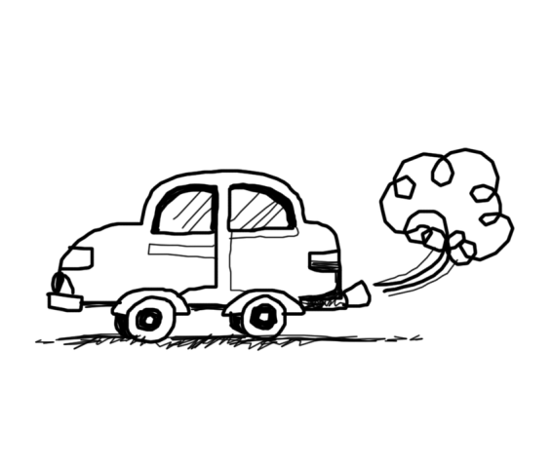
ВНИМАНИЕ!!!
Вы знаете, чем мы дышим? Думаете чистым воздухом?
Нет!!!
Воздух, которым мы дышим, загрязняют порядка 280 токсичных соединений. Две трети из них приходится на работу автомобильного транспорта. В Томской области в 2017 году выбросы от автомобилей составили 8083,8 тонн вредных веществ!
Автомобильные выхлопы могут быть причиной астмы, инфаркта, рака и диабета!

Мы не призываем вас отказываться от автомобиля, просто просим
- проверить уровень выхлопных газов,
- отрегулировать работу двигателя,
- глушить автомобиль в дорожных пробках!
ВАШИ ДЕТИ ХОТЯТ ЧИСТОГО БУДУЩЕГО)))

